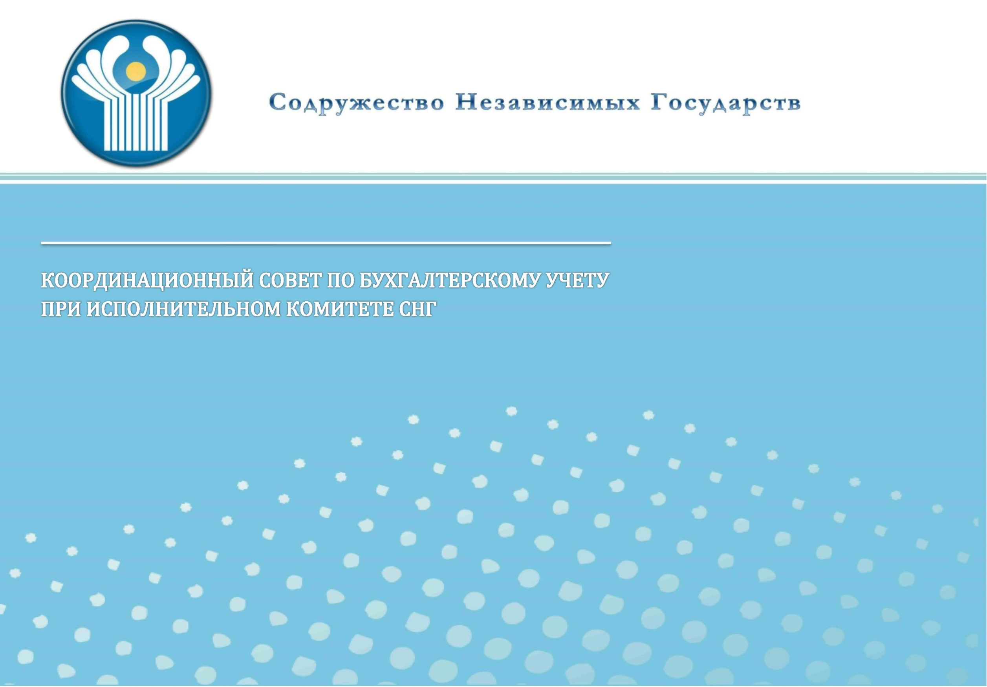
в 2015 г.
ОТДЕЛЬНЫЕ ПОКАЗАТЕЛИ СОСТОЯНИЯ РЫНКА
АУДИТОРСКИХ УСЛУГ В ГОСУДАРСТВАХ-УЧАСТНИКАХ СНГ

Содержание

Субъекты аудиторской деятельности…………………………………………………………….. 3

Объем оказанных аудиторских услуг……………………………………………………………... 4

Клиенты………………….……………………………………....……………………………………. 5

Внешний контроль качества работы…………..………………………………….………………. 6

Саморегулирование аудиторской профессии…………………………………………………...... 7

Настоящие материалы подготовлены на основе информации об отдельных показателях состояния рынка аудиторских услуг в государствах-участниках СНГ по состоянию на 1 января 2016 г., представленной членами Координационного совета по бухгалтерскому учету при Исполкоме СНГ.

Таблица 1
Субъекты аудиторской деятельности

На 1 января | Азербайд-жанская Республика |  | Республика Армения |  | Республика Беларусь |  | Республика  Казахстан |  | Кыргызская Республика |  | Республика  Молдова |  | Российская Федерации |  | Республика  Таджикистан |  | Республика  Узбекистан
 | 2015 | 2016 | 2015 | 2016 | 2015 | 2016 | 2015 | 2016 | 2015 | 2016 | 2015 | 2016 | 2015 | 2016 | 2015 | 2016 | 2015 | 2016
Имеют право вести аудиторскую деятельность - всего (по данным реестра) | 99 | 95 | 36 | 34 | 678 | 457 | 179 | 195 | 121 | 129 | 121 | 123 | 5,3 тыс. | 5,1  тыс. | 54 | 81 | 104 | 103
в том числе:
аудиторские организации | 56 | 56 | 36 | 34 | 117 | 104 | 179 | 195 | 94 | 102 | 116 | 120 | 4,5  тыс. | 4,4  тыс. | 37 | 44 | 104 | 103
физические лица/ индивидуальные предприниматели | 43 | 39 | -¹ | -¹ | 561 | 353 | - | -¹ | 27 | 27 | 5 | 3 | 0,8  тыс. | 0,7  тыс. | 17 | 37 | -¹ | -¹
Фактически ведут аудиторскую деятельность - всего (оценка) | 97 | 95 | 33 | 33 | 117 | 104 | 179 | 195 | 121 | 129 | 117 | 120 | 5,2  тыс. | 5,1  тыс. | 47 | 44 | 104 | 103
в том числе:
аудиторские организации | 55 | 56 | 33 | 33 | 117 | 104 | 179 | 195 | 94 | 102 | 112 | 117 | 4,5  тыс. | 4,4  тыс. | 33 | 34 | 104 | 103
физические лица/ индивидуальные предприниматели | 42 | 39 | -¹ | -¹ | - | -² | -¹ | -¹ | 27 | 27 | 5 | 3 | 0,7 тыс. | 0,7  тыс. | 14 | 10 | -¹ | -¹

Таблица 2

Объем оказанных аудиторских услуг за год
 | Азербайд-жанская Республика |  | Республика  Армения |  | Республика  Беларусь |  | Республика  Казахстан |  | Кыргызская Республика |  | Республика  Молдова |  | Российская Федерация |  | Республика  Таджикистан |  | Республика  Узбекистан
 | 2014 | 2015 | 2014 | 2015 | 2014 | 2015 | 2014 | 2015 | 2014 | 2015 | 2014 | 2015 | 2014 | 2015 | 2014 | 2015 | 2014 | 2015
Объем оказанных аудиторских услуг – всего  (в млн. национальных денежных единиц/млн. $) | 38,7  (24,8 $) | 40,6  (26,1 $) | 2900  (6,1 $) | 2539  (5,3 $) | 280201  (23,6 $) | 396021  (21,3 $) | 17704  (97,1 $) | 18231  (53,7 $) | 1535  (26,1$) | 1664  (21,9 $) | 109,5  (7 $) | 129,8  (6,6 $) | 53580,1  (952,4 $) | 56040  (768,9 $) | 11,5  (2,2 $) | 24,5  (3,5 $) | 38923,1  (16,1 $) | 47108,1  (16,8 $)
Доля услуг по проведению аудита в общем объеме оказанных аудиторских услуг, % | 33,2 | 31,4 | 97,8 | 97,4 | 60 | 55,7 | - | 76,1 | 54,5 | 47,5 | 65,4 | 62,7 | 52,5 | 49,2 | 67 | 54 | 78 | 77,7
Доля прочих услуг в общем объеме оказанных аудиторских услуг, % | 66,8 | 68,6 | 2,2 | 2,6 | 40 | 44,3 | - | 23,9 | 45,5 | 52,5¹ | 34,6 | 37,3 | 47,5 | 50,8 | 33 | 46 | 22 | 22,3

Таблица 3

Клиенты
 | Азербайд-жанская Республика |  | Республика  Армения |  | Республика  Беларусь |  | Республика  Казахстан |  | Кыргызская Республика |  | Республика  Молдова |  | Российская Федерация |  | Республика  Таджикистан |  | Республика  Узбекистан
 | 2014 | 2015 | 2014 | 2015 | 2014 | 2015 | 2014 | 2015 | 2014 | 2015 | 2014 | 2015 | 2014 | 2015 | 2014 | 2015 | 2014 | 2015
Количество клиентов, отчетность которых проаудирована | 2418 | 2073 | 1212 | 809 | 4486 | 4747 | 3457 | 5527 | 914 | 790 | 802 | 868 | 67 899 | 71 537 | 274 | 578 | 6202 | 6267
Доля аудиторских заключений соответствующего вида в общем количестве выданных аудиторских заключений, %:  с выражением положительного мнения | - | 91,3 | 82 | 88,1 | 32 | 39,4 | 69,8 | 71,8 | 84,6 | 85 | 83 | 82,3 | 76,5 | 77,6 | 67,8 | 70,5 | 94,8 | 95,2
с выражением мнения с оговоркой | -¹ | 8 | 15,7 | 11,1 | 57 | 48 | 28,9 | 26 | 11,4 | 14,3 | 14,2 | 13,9 | 22,6 | 21,6 | 30,4 | 27,2 | -¹ | -¹
с выражением отрицательного мнения | -¹ | 0,6 | 0,7 | 0,2 | 0,6 | 1 | 1 | 1 | 3,6 | 0,2 | 0,5 | 0,9 | 0,5 | 0,5 | 0,9 | 1,3 | 4,8 | 4,2
отказом от выражения мнения | -¹ | 0,1 | 1,6 | 0,6 | 0,4 | 0,8 | 0,3 | 1,2 | 0,4 | 0,5 | 2,3 | 2,9 | 0,3 | 0,3 | 0,9 | 1 | 0,1 | 0,2
иных аудиторских заключений | -¹ | - | - | - | 10 | 10,8 | - | - | - | - | - | - | - | - | - | - | 0,3 | 0,4

Таблица 4
Внешний контроль качества работы

 | Азербайд-жанская Республика |  | Республика  Армения |  | Республика  Беларусь |  | Республика  Казахстан |  | Кыргызская Республика |  | Республика  Молдова |  | Российская Федерация |  | Республика  Таджикистан |  | Республика  Узбекистан
 | 2014 | 2015 | 2014 | 2015 | 2014 | 2015 | 2014 | 2015 | 2014 | 2015 | 2014 | 2015 | 2014 | 2015 | 2014 | 2015 | 2014 | 2015
Количество аудиторских организаций, прошедших внешний контроль качества работы | 45 | 19 | - | - | 14 | 19 | 24 | 45 | 2 | 2 | 6 | 23 | 1366 | 1244 | - | - | 48 | 15
Количество аудиторских организаций, качество работы которых подтверждено | 45 | 19 | - | - | 14 | 19 | 24 | 45 | 2 | 2 | - | - | 1028 | 968 | - | - | 45 | 15

Таблица 5
Саморегулирование аудиторской профессии

По состоянию  на 01.01.2016 | Азербайд-жанская Республика | Республика  Армения | Республика  Беларусь | Республика  Казахстан | Кыргызская Республика | Республика  Молдова | Российская Федерация | Республика  Таджикистан | Республика  Узбекистан
Количество саморегулируемых аудиторских организаций - всего | 1 | - | - | 3 | - | 3 | 5 | - | 3
Количество саморегулируемых аудиторских организаций, являющихся членами Международной федерации бухгалтеров | 1 | - | - | 1 | - | 1 | 5 | - | 2

Законодательством не предусмотрено.
С 01.01.2008 данные по индивидуальным предпринимателям не предоставляются.
Включая сопутствующие услуги: 23,1% - в 2014 г.; 36,5 % - в 2015 г.
Данные отсутствуют.
Проверки соблюдения законодательства, регулирующего аудиторскую деятельность.
Кроме того, внешний контроль качества работы проводился профессиональными общественными объединениями аудиторов: в 2014 г. – 50 аудиторских организаций прошло внешний контроль качества, качество работы 50 аудиторских организаций подтверждено, в 2015 г. – информация аналогична.

